Docker Volume
5 Eylül 2021 Pazar
17:49

Uygulamanın konfigürasyon dosyaları, ürettiği log dosyaları, içeride tuttuğu veri deposu, sürekliliği olan veriler ya da başka gereksinimler nedeniyle container bağımsız yönetilmesi gereken verileriniz olabilir. İşte bu durumun doğru yönetilebilmesi için docker volume özelliğinin kullanılması gerekiyor.

$ docker run --name webserver1 -v $(pwd):/usr/share/nginx/html -d -p 8080:80 nginx

$ docker run --name webserver2 -v $(pwd):/usr/share/nginx/html -d -p 8080:80 nginx

Webserver1 containerı silinse de webserver2 volumedaki data ile çalılmaya devam edebilir.

Container silinirken volume da silinsin istenirse $ docker rm -v <container_id> komutu kullanılmalıdır.

Volume 4 farklı şekile set edilebilir;
  - Cmd line
$ docker run --name webserver1 -v $(pwd):/usr/share/nginx/html -d -p 8080:80 nginx
  - Dockerfile
FROM alpine
VOLUME ["/data"]
ENTRYPOINT ["/bin/sh"]
  - Docker-compose yaml
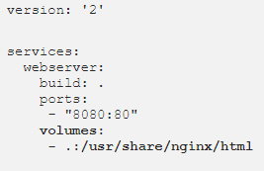
  - Volume api komutları ile
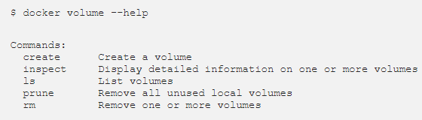

Kazandırdıkları +
  - Container silinse de volume host’ta kalmaktadır.
  - Birden fazla container aynı anda aynı volume’e bağlanıp okuyup yazabilmektedir.
  - Farklı bir docker host kullanılacağı zaman volume’ler üzerinden veriler taşınabilmektedir.
  - Önemli ve süregelen verilerin kalıcı ve container bağımsız olması sağlanmaktadır.
  - Container’lar arası paylaşımlar bu yöntemle yönetilebilmektedir.

Dikkat noktaları !
  - Volume ile çalışırken kullanıcı yetkilerine dikkat edin.
  - Yalnız container’ı silerseniz volume silinmez. Fark etmeden atıl volume listesini büyütebilirsiniz. Kullanılmayacak volume’leri container ile birlikte zamanında silmeye dikkat edin. (docker rm -v <container_id>)
  - Bir volume silinecekse, ancak ona bağlı bir container yokken silinebilir.
  - docker volume prune komutunu çok dikkatli kullanın.
  - Volume dizin yapısını dikkatli yönetin ve mümkünse yedekleyin.
  - Windows üzerinde docker ile çalışıyorsanız volume dizinini her seferinde tanımlamaya dikkat edin.
  - İsimlendirilmiş volume’ler yaratmayı tercih edin.

From <https://medium.com/devopsturkiye/i%CC%87nceleme-1-docker-volume-971c41122d83>

